บทที่ 3
การคอมไพล์เคอร์เนลและการดีบักด้วย GDB

3.1 การคอมไพล์เคอร์เนล
เมื่อเรา download ไฟล์เคอร์เนลตัวใหม่จากเว็บ www.kernel.org มาแล้ว (โดยทั่วไปแล้วไฟล์ที่ download มาเป็นไฟล์ที่มีนามสกุล .tar.gz หรือ tgz คือตัวเดียวกัน ) ทำการแตกไฟล์โดยใช้คำสั่ง

# tar -xzvf linux-x.x.xx.tar.gz

เมื่อทำการแตกไฟล์แล้ว คำสั่งจะสร้างไดเร็กทอรี่ที่ชื่อว่า linux ขึ้นมา และทำการแตกไฟล์ต่างๆ ที่ใช้สำหรับการคอมไพล์ให้ไปอยู่ภายใต้ไดเรกทอรี่ linux ดังรูป

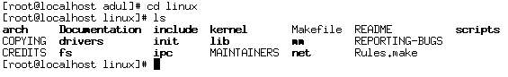

รูปที่ 3-1 แสดงไฟล์หลังจากการขยายไฟล์ของเคอร์เนล

ขั้นตอนในการคอมไพล์เคอร์เนล
make mrproper
คำสั่งนี้เป็นการเตรียมความพร้อมก่อนการคอมไพล์ โดยจะทำการตรวจสอบว่ามี .o ค้างอยู่ภายใต้ไดเร็กทอรี่นี้อยู่บ้างหรือไม่ ถ้ามีอยู่จะถูกลบทิ้ง นอกจากนั้นยังลบไฟล์ .config ด้วย แสดงการใช้คำสั่ง
#make mrproper

make config
คำสั่งนี้เป็นคำสั่งให้เราเลือกรายการที่คอมไพล์ เช่น ใช้ซีพียูตัวใด มีอะไรบ้างในสิ่งแวดล้อมภายในระบบ ซึ่งเราสามารถเปลี่ยนจาก config เป็นคำสั่งอื่น ๆ ได้ แสดงการใช้คำสั่งดังต่อไปนี้

#make config ใช้ในการเลือกรายการที่ต้องการคอมไพล์ แต่ละตัวโดยละเอียด
#make menuconfig จะมีลักษณะการเลือกรายการ เหมือนกับ make config แต่จะเป็นเมนูให้เลือก
#make xconfig จะเลือกรายการที่ภายใต้ Xwindows
#make oldconfig เหมือนกับ make config แต่ใช้ค่าปกติ (default) ในการเลือกรายการที่ต้องการคอมไพล์

เพื่อความสะดวกและความปลอดภัยในการคอนฟิกเคอร์เนลในขั้นตอนนี้ถ้าคอนฟิกเคอร์เนลไม่ดีอาจทำให้การคอมไพล์เคอร์เนลมีปัญหาได้ดังนั้นควรจะทำการก็อบปี้คอนฟิกของเคอร์เนลที่มั่นใจว่าคอมไพล์ผ่านแล้วไปไว้ที่ไดเรกทอรี่ /{HOME}/ linux/.config แล้วทำการสั่งคำสั่ง Make oldconfig ก็จะได้การคอนฟิกเคอร์เนลตามที่เราต้องการ เช่น
Cp /{HOME}/linux/configs/kernel-2.4.2-i686.config /{HOME}/linux/.config
{HOME} หมายถึง ไดเร็กทอรี่ของซอร์ดโค้ดที่ทำการรีคอมไพล์เคอร์เนล

make dep
คำสั่งนี้เป็นคำสั่งที่เริ่มคอมไพล์จริง

#make bzImage
คำสั่งนี้เป็นคำสั่งที่สร้างไฟล์ System.map , vmlinux และ bzImage สำหรับที่นำไปใส่ในตัว os loader เช่น lilo เพื่อที่สามารถเลือกเคอร์เนลในการโหลดตอนต้นได้
ไฟล์ bzImage อยู่ที่ /linux/arch/i386/boot
ไฟล์ System.map และ vmlinux อยู่ที่ /linux

#make modules

คำสั่งนี้เป็นคำสั่งในการคอมไพล์โมดูลต่าง ๆ ที่เลือกไว้

#make modules_install หรือ #sudo make modules_install
คำสั่งนี้เป็นคำสั่งในการติดตั้งโมดูลแต่ถ้าเพิ่ม sudo เข้าไปหมายถึงการติดตั้งโมดูลจะไม่ไปทับกับเคอร์เนลตัวเก่า

เมื่อทำการคอมไพล์ตามขั้นตอนต่าง ๆ ครบทั้ง 6 ขั้นตอนแล้วซึ่งจะได้ไฟล์ที่สำคัญ 3 ไฟล์ คือ System.map , vmlinux และ bzImage ซึ่งต้องก็อปปี้ไฟล์ทั้ง 3 ไฟล์นี้ไปเก็บไว้ที่ไดเรกทอรี/boot
cp คือ คำสั่งในการก๊อปปี้ไฟล์ คือ เช่น cp System.map /boot
เข้าไปแก้ไขคำสั่งต่าง ๆ ในไฟล์ชื่อ lilo.conf (อยู่ที่ /etc/lilo.conf) แล้วทำการพิมพ์คำสั่ง lilo อีกครั้งหนึ่งเพื่อเป็นการติดตั้ง lilo ตัวใหม่โดยมีบรรทัดที่ต้องแก้ไขดังนี้ คือ
1. เพิ่มบรรทัด Label = linux2 (เป็นชื่ออะไรก็ได้แล้วแต่ที่เราต้องการตั้ง) เพื่อใช้เป็นเมนูตอนที่เราบูตเครื่องขึ้นมาสำหรับเป็นเมนูเคอร์เนลตัวใหม่
- 2. เพิ่มบรรทัด boot = /boot/bzImage ซึ่งทำให้เคอร์เนลใช้ bzImage ตัวใหม่

- * ตัวอย่างการเข้าไปแก้ไขไฟล์ lilo.conf โดยเพิ่ม 3 บรรทัดนี้เข้าไปต่อจากเมนูตัวเดิม
label = linux2.4.5
boot = /boot/bzImage
read_only
เมื่อบูตเครื่องขึ้นมาจะมีเมนูให้เลือก OS เพิ่มขึ้นอีกหนึ่งเมนู คือ linux2.4.5 เพื่อเข้ามาใช้เคอร์เนลตัวใหม่ สังเกตุได้ว่าขณะที่ทำการบูตก่อนที่เข้ามายังเมนู root นั้นเวอร์ชันของเคอร์เนลเปลี่ยนไปจากเดิมโดยเป็นตัวเลขของเคอร์เนลที่ทำการคอมไพล์
การรีคอมไพล์เคอร์เนลถ้าไม่เข้าใจวิธีการทำงานของแต่ละขั้นตอนอาจทำให้เคอร์เนลพังได้บ่อยครั้งต้องลงโปรแกรมใหม่เพราะการรีคอมไพล์เคอร์เนลที่ผิดพลาด

3.2 การใช้ GCC บนระบบปฏิบัติการลีนุกซ์
ในส่วนนี้กล่าวถึงการใช้คอมไพเลอร์ (Compiler) เพื่อที่นำมาคอมไพล์บนระบบปฏิบัติการลีนุกซ์ วิธีการในการคอมไพล์ รวมถึงโปรแกรมช่วยในการคอมไพล์และตรวจสอบ (debug) การทำงานของโปรแกรม
GCC ย่อมาจาก GNU C Compiler เป็นโปรแกรมที่สำคัญและจะขาดไม่ได้เลย หากต้องการพัฒนาโปรแกรมด้วยภาษาซีเพราะโปรแกรม GCC จะช่วยแปล (Compile) ภาษาซีให้เป็นภาษาเครื่อง (Machine Language) และทำการลิงค์เพื่อให้เกิดไฟล์ที่สามารถนำมาทำงานได้ (Executable File) ที่เรียกกันว่า ตัวแปลภาษาหรือคอมไพล์เลอร์
หน้าที่ของ GCC
GCC จะมีหน้าที่รับไฟล์ที่ส่งเข้ามาแล้วทำตาม 4 ขั้นตอนดังนี้
1. ปรีโปรเซสซิ่ง (Preprocessing )
เป็นกระบวนการที่รับภาษาซี (Source File) เข้ามา แล้วทำงานดังนี้
- นำเอาคำสั่งหมายเหตุ (Comment) ออกจากโปรแกรม
- ทำงานตามปรีโปรเซสเซอร์ไดเรกทีฟ (Preprocessor Directives) บรรทัดที่ขึ้นต้นด้วย # ซึ่งมีหลายคำสั่ง เช่น #include, #define
2. คอมไพล์เลชั่น (Compilation)
เป็นกระบวนการแปลภาษาซี (Source File) ที่ได้จากกระบวนการปรีโปรเซสซิ่งเป็นภาษาแอสเซมบลี (Assembly Code)
3. แอสเซมบลี (Assembly)
เป็นกระบวนการแปลภาษาแอสเซมบลีเป็นออบเจ็คโค้ดในระบบยูนิกซ์ซึ่งจะเป็นภาษาเครื่อง แต่ยังไม่สามารถนำมาทำงานได้ เพราะยังไม่ได้ทำการลิงค์เข้ากับไลบรารี
4. ลิงค์กิ้ง (Linking)
เป็นกระบวนการที่นำเอาอ็อบเจ็คโค้ดมาลิงค์เข้ากับไลบรารี่จะทำให้เกิดไฟล์ที่สามารถทำงานได้ คือ เอ็กซิคิวเทเบิลไฟล์
GCC จะไม่แสดงผลใดๆ ออกทางหน้าจอหากการคอมไพล์ไม่มีข้อผิดพลาดใดๆ

รูปแบบการใช้งาน GCC
GCC มีรูปแบบการใช้งาน ดังนี้
gcc [ option | filename] …
ซึ่งออพชั่นนั้นมีมากมายให้เลือก แต่จะขอกล่าวถึงออพชั่นที่ใช้กันบ่อยในหัวข้อถัดไป
ออพชั่นของ GCC ที่ควรทราบดังนี้
-c
เป็นการคอมไพล์ซอร์ดไฟล์แต่ไม่ทำการลิงค์จะทำให้เกิดออบเจ็คไฟล์ที่มีชื่อเหมือนกับซอร์ดไฟล์ที่ถูกคอมไพล์ เช่น หาก ซอร์ดไฟล์ชื่อ test.c ใช้คำสั่ง gcc -c test.c จะได้ไฟล์ ชื่อ test.o หากผลการคอมไพล์นั้นถูกต้อง
-o file
เป็นการกำหนดชื่อเอาท์พุทให้เป็นไปตามชื่อไฟล์ที่ระบุหลัง -o ในกรณีการคอมไพล์ภาษาซีโดยปกติเอาท์พุตไฟล์ที่ได้จะเป็น เอ็กซิคิวเทเบิลไฟล์ยกตัวอย่างเช่น การใช้คำสั่ง gcc -o test test.c คือ การสั่งแปลซอร์ดไฟล์ภาษาซีชื่อ test.c หากผลการคอมไพล์ถูกต้องจะได้เอ็กซิคิวเทเบิลไฟล์ชื่อ test

3.3 การดีบักโปรแกรมด้วย GDB
นอกจากการเรียกคอมไพล์โปรแกรมด้วย gcc แล้ว เรายังสามารถดีบัก (debug) โปรแกรมได้ด้วย โดยเรียกใช้โปรแกรม gdb มาช่วยในการดีบัก ซึ่ง gdb จะช่วยให้เราสามารถดีบักการทำงาน ดังแสดงต่อไปนี้
- ตรวจสอบค่าของตัวแปรทั้งหมดในโปรแกรม
- สามารถกำหนดจุด breakpoint เพื่อหยุดการทำงานในบรรทัดใด ๆ ตามต้องการได้
- สามารถตรวจสอบการทำงานไปทีละบรรทัดได้
นอกจากนี้ gdb ยังทำให้เราสามารถตรวจดูโครงสร้างภายในหรือหน่วยความจำที่ใช้ในขณะโปรแกรมทำงานได้ด้วย
gdb เป็น ดีบักโปรแกรม(โปรแกรมที่ใช้หาข้อผิดพลาดในซอร์ดโค้ดที่จะนำมาคอมไพล์เป็นโปรแกรม) โดยที่ผู้ใช้สามารถ ตั้ง breakpoint เป็นเลขบรรทัดใน source code และ ชื่อฟังก์ชันผู้ใช้สามารถดูข้อมูลภายในตัวแปรได้
เมื่อตัดสินใจใช้ gdb ในการหาข้อผิดพลาดในโปรแกรม สิ่งที่จำเป็นต้องรู้ คือ ชื่อของตัวแปร , หมายเลขบรรทัด และที่อยู่ของซอร์ดไฟล์
จุดประสงค์ของการหาข้อผิดพลาดของ GDB คือ ทำให้ผู้ใช้สามารถเข้าไปข้างในโปรแกรมได้ ขณะที่กำลังทำงานอยู่ หรือขณะที่โปรแกรมทำงานผิดพลาด

GDB สามารถทำเรื่องหลักๆ ได้ 4 เรื่อง เพื่อช่วยให้ผู้ใช้แก้ไขโปรแกรมดังต่อไปนี้
1. เริ่มการใช้งานโปรแกรมเจาะจงไปในที่ที่อาจจะเกิดข้อผิดพลาด
2. ทำให้โปรแกรมหยุดตามเงื่อนไขที่เจาะจงไว้
3. ตรวจสอบสิ่งที่เกิดขึ้นเมื่อโปรแกรมหยุด
4. เปลี่ยนบางอย่างในโปรแกรม ดังนั้นผู้ใช้ก็จะสามารถแก้ไขข้อผิดพลาดได้ทีละจุดไปเรื่อยๆ
ผู้ใช้สามารถใช้ GDB ในการหาข้อผิดพลาดของโปรแกรมที่เขียนขึ้นในภาษาซี
GDB ถูกอ้างอิงด้วยคำสั่งของ Shell คือ gdb เมื่อเริ่มมันจะอ่านคำสั่งจาก Terminal จนกระทั่งสั่งให้ออก ด้วยคำสั่ง Quit เราสามารถอ่านรายละเอียดของ gdb โดยใช้คำสั่ง help ภายใน ตัว gdb
เราสามารถเรียกใช้ gdb โดยไม่มี argument หรือ option ได้ แต่ทางที่ดีที่สุดในการเรียกใช้ควรจะตามด้วยชื่อที่สามารถเรียกใช้ทำงานได้ของโปรแกรม เช่น gdb program

ลักษณะของคำสั่งจะแบ่งเป็นกลุ่มๆ ดังนี้
aliases ชื่ออื่นๆ ของคำสั่งอื่นๆ
breakpoint ทำให้โปรแกรมหยุดที่จุดที่ต้องการ
data ตรวจสอบข้อมูล
files เจาะจงและตรวจสอบแฟ้มข้อมูล
internals คำสั่ง maintenance
obscure ลักษณะของ obscure
running ทำให้โปรแกรมทำงาน
stack ตรวจสอบ stack
status ถามถึงสภาวะ
support รองรับสิ่งอำนวยความสะดวก
tracepoints trace โปรแกรมที่ทำงานอยู่โดยไม่หยุดที่ใดๆ
user-defined คำสั่งที่ผู้ใช้ตั้งเอง
โดยที่รายละเอียดของคำสั่งในกลุ่มต่างๆ เหล่านี้ ผู้ใช้สามารถอ่านได้จากการ พิมพ์ help ที่หลัง prompt ของ gdb แล้วตามด้วยกลุ่มของคำสั่ง หรือ ตามด้วยชื่อคำสั่ง เช่น
(gdb) help break
จะปรากฏผลดังนี้
(gdb) help break
Set breakpoint at specified line or function.
Argument may be line number, function name, or "*" and an address.
If line number is specified, break at start of code for that line.
If function is specified, break at start of code for that function.
If an address is specified, break at that exact address.
With no arg, uses current execution address of selected stack frame.
This is useful for breaking on return to a stack frame.

Multiple breakpoints at one place are permitted, and useful if conditional.

Do "help breakpoints" for info on other commands dealing with breakpoints.
(gdb)

OPTION ต่างๆในการเรียกใช้มีดังนี้
-b BAUDRATE ตั้ง Serial Port สำหรับการค้นหาข้อผิดพลาดปลายทาง
--batch ออกหลังจากกระบวนการนั้นๆ
--cd = DIR เปลี่ยนไดเร็กทอรี่ปัจจุบันเป็นไดเรกทอรีDIR
--command = FILE ดำเนินการตามคำสั่ง gdb จากแฟ้มข้อมูลชื่อ file
--core = COREFILE วิเคราะห์ core dump จากแฟ้มข้อมูลชื่อ COREFILE
--dbx DBX Compatibility Mode
--directiry = DIR ค้นหาแฟ้มต้นกำเนิดในไดเรกทอรีDIR
--epoch แสดงข้อมูลโดย Epoch Emacs – GDB
--exce = EXECFILE ใช้แฟ้มข้อมูลชื่อ EXECFILE ในการดำเนินการ
--fullname แสดงข้อมูลโดย Emacs GDB
--help แสดงข้อมูลนี้
--mapped ใช้แฟ้มข้อมูล mapped symbol ถ้าใช้ในระบบนี้ได้
--nw ห้ามใช้ Window interface
--nx ห้ามอ่านแฟ้มข้อมูล .gdninit
--quiet ไม่อนุญาตให้แสดงหมายเลขของรุ่นตอน Startup
--readnow อ่านแฟ้มข้อมูลสัญลักษณ์ทั้งหมดในการเข้าถึงครั้งแรก
--se = FILE ใช้แฟ้มข้อมูลชื่อ FILE เป็นแฟ้มข้อมูลสัญลักษณ์ที่ทำงานได้
--symbols = SYMFILE อ่านสัญลักษณ์จากแฟ้มข้อมูลชื่อ SYMFILE
--tty = TTY ใช้ TTY สำหรับรับและแสดงข้อมูล เมื่อโปรแกรมกำลังหาข้อผิดพลาดอยู่
--version แสดงข้อมูลของรุ่น แล้วออกจากการทำงาน
--w ใช้ Window Interface
--write ตั้งการเขียนเป็นแบบที่สามารถทำงานได้ และเป็นแฟ้มข้อมูลแบบ Core
--xdb XDB compatibility Mode
ดังที่กล่าวมาแล้วข้างต้นว่า option ต่างๆนี้อาจจะไม่จำเป็น สำหรับการใช้งานเท่าใดนัก

การใช้ GDB ดีบักเคอร์เนล

การคอมไพล์เคอร์เนลเมื่อต้องการทำการดีบักเคอร์เนล
ก่อนที่เราทำการใช้ GDB ดีบักเคอร์เนลเราต้องทำการรีคอมไพล์เคอร์เนลเพื่อนำเอาไฟล์ Vmlinux มาทำการดีบักซึ่งในไฟล์ Vmlinux ประกอบไปด้วยไฟล์ต่างที่ถูกคำสั่งใน Makefile ทำการคอมไพล์ และออพชั่นในการคอมไพล์นั้นต้องเป็นออพชั่นที่อนุญาติการดีบักได้ด้วยซึ่งเราทำการเปลี่ยน แฟล็กของ CFLAGS จาก
CFLAGS = -Wall -Wstrict-prototypes -O2 -fomit-frame-pointer -fno-strength-reduce
(ข้างบนเป็นการกำหนดใน Make file ดั้งเดิม)
เราต้องทำการเปลี่ยนเป็น
CFLAGS = -g -Wall -Wstrict-prototypes -O2 -fno-strength-reduce
เมื่อทำการเปลี่ยนแฟล็กแล้วถัดนั้นมาเราก็คอมไพล์เคอร์เนลตามปกติซึ่งเมื่อเราทำขั้นตอน Make bzImage เราก็ได้ไฟล์ Vmlinux ที่สามารถนำมาทำการดีบักได้ ซึ่งไฟล์นี้สร้างขึ้นมาที่ไดเรกทอรี่ /{HOME}/linux ซึ่งการดีบักนั้นจำเป็นต้องมีหน่วยความจำเพียงพอสำหรับการดีบัก
{HOME} หมายถึง ไดเรกทอรี่ของซอร์ดโค้ดที่ทำการรีคอมไพล์เคอร์เนล

เริ่มต้นคำสั่งการดีบักเคอร์เนล
เมื่อเราทำการบูตเคอร์เนลด้วย bzImage (คือ ไฟล์บูตของ Vmlinux ซึ่งได้มาพร้อมกับ Vmlinux ตอนสั่งคำสั่ง Make bzImage) ตัวใหม่แล้ว GDB สามารถดูค่าของโครงสร้างข้อมูลตัวแปรโกลบอลได้ โดยทำการสั่งคำสั่งต่อไปนี้
GDB /linux/vmlinux /proc/kcore
เนื่องจากเคอร์เนลไม่ได้เป็นโปรเซสของส่วนของยูสเซอร์โหมดเราจึงไม่สามารถดูตัวแปรและทำการแก้ไขในส่วนต่าง ๆ ต่อไปนี้ได้
- แก้ไขโครงสร้างข้อมูลบางค่า (Modify data structures)
- เรียกฟังก์ชันบางอย่างของเคอร์เนล (Call kernel functions)
- ทดสอบค่าของโครงสร้างข้อมูลแบบโลคอล (Examine local data structures)
- ถึงแม้ว่ามีการจำกัดการเข้าถึงบางอย่างแต่เราก็ยังสามารถดูเหตุการณ์ต่าง ๆ ได้อีกมากมาย

3.4 การทดลองที่ 1 การโมดิฟายซอร์ดโค้ด , การรีคอมไพล์เคอร์เนล , การดีบักเคอร์เนล
(Modify Source Code , Recompile Kernel , Debug Kernel)

วัตถุประสงค์ 1. เพื่อศึกษาถึงการทำงานของซอร์ดโค้ดต่าง ๆ ของระบบปฏิบัติการลีนุกซ์และเข้าใจถึงหน้าที่การทำงานของไฟล์แต่ละไฟล์
2. เพื่อศึกษาถึงโมดูลต่าง ๆ ที่สำคัญของระบบปฏิบัติการลีนุกซ์
3. เพื่อศึกษาและสามารถทำการรีคอมไพล์เคอร์เนลได้
4. เพื่อศึกษาการดีบักโปรแกรมด้วย GDB

ทฤษฎี คำสั่งในการรีคอมไพล์เคอร์เนล
1.make mrproper
2..make menuconfig
3.make bzImage
4.make module
5.make module_install

การคอมไพล์ต้องคอมไพล์ในไดเรกทอรีที่มี Makefile เช่น ในไดเรกทอรี/{HOME}/ linux สำหรับการคอมไพล์นั้นมีหลายคำสั่งที่นิยมใช้กันนอกเหนือจากคำสั่งข้างต้นเพิ่มเข้าไป เช่น make clean , make oldconfig , make xconfig , make zImage , sudo make install , sudo make modules_install ขึ้นอยู่กับลักษณะการใช้งาน
การดีบักโปรมแกรมด้วย GDB มี 2 ลักษณะ คือ การดีบักไฟล์ที่ไม่ได้เกี่ยวข้องกับเคอร์เนลซึ่งเป็นไฟล์ที่สร้างขึ้นมาใหม่กับการดีบักไฟล์ Vmlinux ซึ่งเป็นไฟล์ที่เกี่ยวกับเคอร์เนลดังนั้นก่อนที่ทำการดีบักต้องทำการคอมไพล์ให้แตกต่างจากเดิม

ปฏิบัติ 1. ให้นักศึกษาทำการดาวน์โหลดเคอร์เนลเวอร์ชันล่าสุดจาก www.kernel.org เพื่อทำการรีคอมไพล์เคอร์เนลตัวใหม่
2. ให้นักศึกษาทดลองใช้งานเคอร์เนลเวอร์ชันใหม่หลังจากการรีคอมไพล์แล้วศึกษาถึงความแตกต่างระหว่างเวอร์ชันใหม่กับเวอร์ชันเก่า

คำถามท้ายการทดลอง
- เพราะเหตุใดจึงต้องทำการรีคอมไพล์เคอร์เนลเวอร์ชันใหม่อยู่เสมอ
- ให้นักศึกษาอธิบายการทำงานของไฟล์หลัก ๆ 3 ไฟล์ คือ ไฟล์ bzImage , vmlinuz , System.map ว่าแต่ละไฟล์ทำหน้าที่ต่างกันอย่างไร
- คำสั่งคอนฟิกแต่ละคำสั่งทำงานต่างกันอย่างไร
- ทดลองดีบักโปรแกรมธรรมดาจากไฟล์ปกติกับดีบักเคอร์เนลและตอบให้ได้ว่าการดีบักทั้งสองแบบต่างกันอย่างไร
- ก่อนทำการดีบักเคอร์เนลต้องคอมไพล์เคอร์เนลต่างกับการคอมไพล์เคอร์เนลแบบปกติอย่างไร

การดีบักโปรแกรม
ในขั้นแรกนั้นต้องทำการดีบักโปรแกรมง่ายๆ ก่อน เพื่อทำให้เกิดความเข้าใจ ยกตัวอย่างโปรแกรมอย่างง่ายๆ
ในการดีบักโปรแกรม

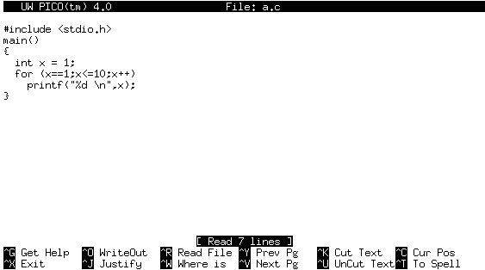
รูปที่ 3-2 แสดงโปรแกรมที่ใช้ในการดีบัก

ในการคอมไพล์เพื่อให้สามารถดีบักโปรแกรมได้นั้นจะต้องเพิ่มออพชัน –g เข้าไปด้วย ดังรูปเพื่อให้สามารถดีบักโปรแกรมได้

รูปที่ 3-3 แสดงการคอมไพล์โปรแกรมด้วย gcc โดยเพิ่มออพชัน –g เข้าไปด้วย
การดีบักโปรแกรมโดยใช้ gbd แสดงดังรูป

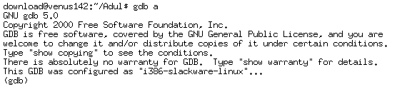
รูปที่ 3-4 แสดงการเรียกใช้โปรแกรม gdb

การเบรกโปรแกรมโดยใช้ “b” ตามด้วยฟังก์ชัน หรือบรรทัด

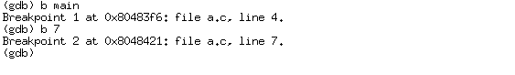
รูปที่ 3-5 แสดงการใช้คำสั่งเบรกใน gdb

การรันโปรแกรมโดยใช้ “r” การรันโปรแกรมจะไปหยุดเมื่อมีเบรก ในกรณีมีการสั่งให้เบรกในฟังก์ชัน main

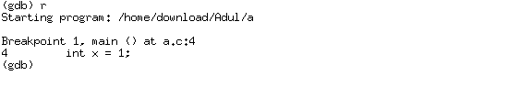
รูปที่ 3-6 แสดงการรันโปรแกรมภายใต้ gdb

การใช้คำสั่ง disp จะเป็นการเพิ่มตัวแปรเข้าไปใน ลิสต์ของตัวแปร จะถูกแสดงค่าทุกครั้งเมื่อมีการทำงาน

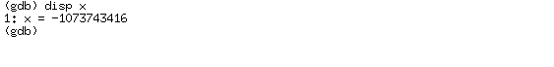
รูปที่ 3-7 แสดงการใช้ disp แสดงค่าตัวแปรที่ต้องการ

คำสั่ง “s” เป็นการรันคำสั่งทีละบรรทัดโดยเข้าไปในฟังก์ชันย่อยด้วย

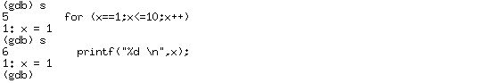

รูปที่ 3-8 แสดงการทำงานทีละบรรทัดโดยเข้าไปในฟังก์ชันย่อยด้วย

คำสั่ง “n” เป็นการรันคำสั่งทีละบรรทัดเหมือนกันแต่ไม่เข้าไปในฟังก์ชันย่อย

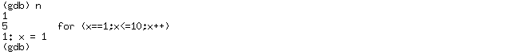
รูปที่ 3-9 แสดงการทำงานทีละบรรทัดแต่ไม่เข้าไปในฟังก์ชันย่อย

การดีบักเคอร์เนล
สำหรับการดีบักเคอร์เนลนั้น โปรแกรมต่างๆ ที่ต้องการดีบักจะรันอยู่บนยูสเซอร์โหมด แต่ที่ผ่านมาเราคอมไพลเคอร์เนลเพื่อให้ทำงานอยู่ในบนเคอร์เนลโหมด เราไม่สามารถที่จะไปดีบักตัวเคอร์เนลที่รันอยู่ได้ เราจึงต้องทำการคอมไพลเคอร์เนลให้รันอยู่บนยูสเซอร์โหมดเสมือนเป็นโปรแกรมหนึ่งตัว โปรแกรมโดยทั่วไปที่ต้อง การดีบักจะรันอยู่ภายใต้ gdb ก็จะเหมือนกับเคอร์เนลที่เราจะต้องรันมันให้อยู่ภายใต้ gdb เพื่อที่จะทำให้เราสามารถดูค่าต่างๆ ได้ ตามการใช้งานของ gdb
ในการที่ดีบักตัวเคอร์เนลได้นั้นก็จะมีลักษณะเช่นเดียวกับการดีบักโปรแกรม คือ ในขั้นตอนการคอมไพล์นั้นจะต้องมีการเพิ่ม – g เข้าไปด้วย แต่สำหรับโปรแกรมโดยทั่วไปนั้นจะมีไฟล์แค่ไฟล์เดียว ตอนคอมไพล์จึงทำให้ไม่ยุ่งยาก แต่สำหรับตัวเคอร์เนลนั้นมีไฟล์ต่างๆ หลายไฟล์จึงต้องมีการเขียน Makefile เพื่อรวมเอา .o ต่างๆ มารวมกัน ดังนั้นจึงต้องมีการแก้ไข Makefile โดยการเพิ่ม –g เข้าไปเพื่อที่จะทำให้สามารถดีบักได้
แต่นอกวิธีนี้แล้วก็ยังมีอีกวิธีซึ่งมีลักษณะใกล้เคียงกัน ซึ่งจะเป็น Patch สำหรับUML (User Mode Linux) โดยเราต้องเพิ่ม Patch นี้เข้าไปในตัวเคอร์เนลปกติ ซึ่งตัวเคอร์เนลปกตินั้นหาได้ที่ www.kernel.org จากนั้นนำมาแตกไฟล์ ซึ่งได้กล่าวมาแล้วข้างต้น หลังจากนั้นให้ทำการดาวน์โหลด Patch UML ให้ตรงกับเคอร์เนลเวอร์ชันที่ดาวน์โหลมาหาได้ที่ http://prdownloads.sourceforge.net/user-mode-linux/ จากนั้นทำการติดตั้ง Patch ดังกล่าวโดยใช้คำสั่ง
#cd /uml/linux
#cat uml-patch-x.x.xx bz2 | bunzip2 - | patch –p1

หลังจากนั้นทำทำการ make config โดยใช้คำสั่ง
make config ARCH=um หรือ
make xconfig ARCH=um หรือ
make menuconfig ARCH=um แสดงดังรูป 3-10
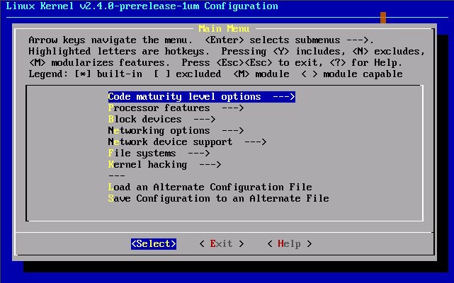
รูปที่ 3-10 รูปแสดงการใช้คำสั่ง make menuconfig
ในการคอนฟิกนั้นต้อง enable CONFIG_DEBUGSYM และ CONFIG_PT_PROXY ด้วย
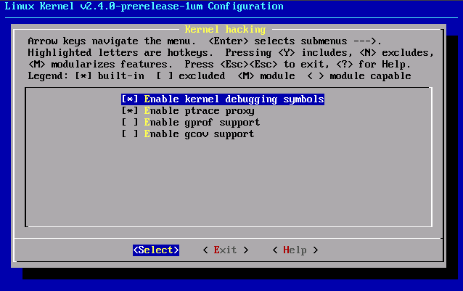
รูป 3-11 แสดงการenable CONFIG_DEBUGSYM และ CONFIG_PT_PROXY
ขั้นตอนสุดท้ายใช้คำสั่ง
make linux ARCH=um
ซึ่งผลลัพธ์ที่ออกมาจะได้ไฟล์ Linux อยู่ในไดเรกทอรีบนสุด เพื่อนำไปใช้ในการดีบัก

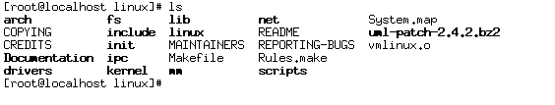

รูปที่ 3-12 แสดงไฟล์ linux ที่ได้หลังจากการคอมไพล์

ทำการดีบักลีนุกซ์ภายใต้ gdb

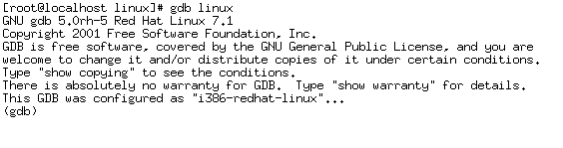
รูปที่ 3-13 แสดงการดีบักลีนุกซ์

ใช้ออปชัน ”b” ใส่เบรกพอยนต์ไปที่ฟังก์ชัน main ของเคอร์เนล

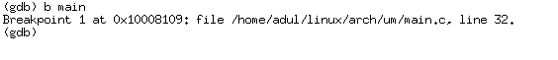
รูปที่ 3-14 แสดงการใช้เบรกพอยนต์ในเคอร์เนล

ใช้ออปชัน “r” รันลีนุกซ์ จะหยุดเมื่อถึงเบรกพอยนต์

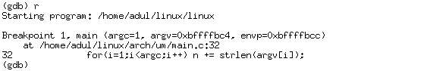
รูปแสดง 3-15 แสดงการรันไฟล์ที่ทำการดีบัก
ใช้ออปชัน “s” เป็นการรันคำสั่งทีละบรรทัดโดยเข้าไปในฟังก์ชันย่อยด้วย การใช้คำสั่ง disp จะเป็นการเพิ่มตัวแปรเข้าไปใน ลิสต์ของตัวแปร จะถูกแสดงค่าทุกครั้งเมื่อมีการทำงาน

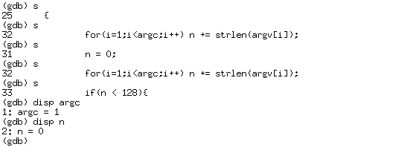
รูปที่ 3-16 แสดงการรันทีละสเต็ป

แสดงการใช้ออปชัน info break เพื่อแสดงตำแหน่งที่ใส่เบรกพอยนต์

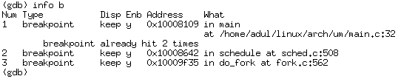
รูปที่ 3-17 แสดงตำแหน่งเบรกพอยนต์

